2007全国中等职业学校“亚龙杯”电工电子技术技能大赛电子产品装配与调试试题

温控及简易频率测量装置
一、功能说明
温控及简易频率测量装置可以实现温度控制、温度报警、信号频率测量等功能。
二、电路功能简介
温控及简易频率测量装置由电源、温度控制、温度报警、信号发生、单片机控制部分、显示电路等组成。
1．温度控制部分
接通电源，按下复位键，显示“Au-P”，表示自动温度检测，此时，继电器JK断开，指示灯LED1亮，LED2熄灭，当电阻R8达到设定温度点时，继电器JK吸合，指示灯LED1熄灭，LED2灯亮；当K1键按下后，显示“no-H”，表示电路正在预热，当电路加热若干时间后，继电器JK按“断开→吸合→断开→吸合（二次吸合方有效）”的方式工作，调节温度设定点，显示“CAnH”，表示电路进入稳定正常工作状态。
2．温度报警部分
接通电源，设置报警温度。调节报警温度点位置，当温度超过该设定点时，LED3指示灯亮，且当开关KEY1闭合时，蜂鸣器响；
当K2键按下时，显示“nOAR”，表示没有报警；显示“HAAR”，表示有报警信号，电路正常。
3．555振荡器和光电耦合放大电路部分
555振荡器输出1.4kHz～1.5kHz的信号。通过光电耦合GD隔离输出方波，通过放大管Q3输出方波。按下K3键，显示该电路输出信号的频率。
4．文氏电桥振荡器
该电路产生80～100Hz的信号。按下K4键，显示该电路输出信号的频率。
KEY2位置为上，接R25（39kΩ），位置为下，接Rx；KEY3位置为上，接R29（39kΩ），位置为下，接Ry。
注：
5．带通滤波器和放大电路部分
该电路实现对文氏电桥振荡器的频率选通和放大。
6．电源部分
为电路提供5V电源。
三、芯片介绍
1．AT89C52
引脚如附图1所示。
引脚功能说明：
（1）输入/输出引脚（I/O口线）
P0.0～P0.7：P0口8位双向I/O口，占39～32脚。
P1.0～P1.7：P1口8位准双向I/O口，占1～8脚。
P2.0～P2.7：P2口8位准双向I/O口，占21～28脚。
P3.0～P3.7：P3口8位准双向I/O口，占10～17脚。
（2）控制口线
（29脚）：外部程序存储器读选通信号。
ALE/（30脚）：地址锁存允许/编程信号。
/VPP（31脚）：外部程序存储器地址允许/固化编程电压输入端。
RST/VPD（9脚）：RST是复位信号输入端，VPD是备用电源输入端。
（3）电源及其他
VCC（40脚）：电源端+5V。
附图1 AT89C52引脚图
GND（20脚）：接地端。
XTALl、XTAL2（19～18脚）：时钟电路引脚。当使用内部时钟时，这两个引脚端外接石英晶体和微调电容。当使用外部时钟时，用于外接外部时钟源。
2．集成电路555
555定时器是一种有记忆功能的器件，它既可以接成施密特触发器，又可以接成单稳态触发器和多谐振荡器。
555集成电路各管脚如附图2所示。
引脚1：公共地端为负极。
引脚2：低触发端TR，低于1/3电源电压时即导通。
引脚3：输出端Q，电流可达2000mA。
附图2 555集成电路管脚图
引脚4：强制复位端R，不用时可与电源正极相连或悬空。
引脚5：用来调节比较器的基准电压，简称控制端CV，不用时可悬空，或通过0.01μF电容器接地。
引脚6：高触发端TH，也称阈值端，高于2/3电源电压时即截止。
引脚7：放电端DIS。
引脚8：电源正极VCC。
3．集成电路LM741

LM741的引脚如附图3所示。
2脚：反相输入端。
3脚：同相输入端。
7脚：电源电压正端。
4脚：电源电压负端。
6脚：输出端。
1、5脚：调零端。
（a）引脚图 （b）国际符
附图3 LM741引脚图
4．集成电路74LS245
74LS245是一种三态输出的8总线收发驱动器，无锁存功能。
如附图4所示是74LS245的引脚图和功能表。它的G端和DIR端是控制端，当它的G端为低电平时，如果DIR为高电平，则74LS245将A端数据传送至B端；如果DIR为低电平，则74LS245将B端数据传送至A端。在其他情况下不传送数据，并输出高阻态。
附图4 74LS245的引脚图和功能表。
四、温控及简易频率测量装置电路原理图
其各部分电路如附图5所示。
试题部分
一、元器件识别、筛选、检测
准确清点和检查全套装配材料数量和质量，进行元器件的识别与检测，筛选确定元器件，检测过程中填写下表。

元器件 | 识别及检测内容 |  |  |  |  | 配分 | 评分标准 | 得分
电阻器 |  | 标称值（含误差） |  | 测量值 | 测量挡位 | 1分 | 电阻检测错1项，该电阻不得分
电阻器 | R17 |  |  |  |  | 1分 | 电阻检测错1项，该电阻不得分
电容器 |  | 标称值（µF） |  | 介质 |  | 每支1分，共2分 | 每支电容检测错1项，该电容不得分
电容器 | C1 |  |  |  |  | 每支1分，共2分 | 每支电容检测错1项，该电容不得分
电容器 | C6 |  |  |  |  | 每支1分，共2分 | 每支电容检测错1项，该电容不得分
二极管 |  | 正向  电阻 | 反向  电阻 | 材料 |  | 每支1分，共2分 | 每支二极管检测错1项，该二极管不得分
二极管 | LED01 |  |  |  |  | 每支1分，共2分 | 每支二极管检测错1项，该二极管不得分
二极管 | D₁ |  |  |  |  | 每支1分，共2分 | 每支二极管检测错1项，该二极管不得分
三极管 |  | 面对平面，管脚向下，管外形示意图标出管脚名称 |  | 材料 |  | 2分 | 每项0.5分
三极管 | Q2 |  |  |  |  | 2分 | 每项0.5分
三极管 | Q2 | b-e结正向  电阻 |  | b-c结反向  电阻 |  | 2分 | 每项0.5分

（续表）
元器件 | 识别及检测内容 |  |  |  | 配分 | 评分标准 | 得分
继电器 | 面对管脚，画出外形示意图，标出公共端和常开、常闭管脚 |  |  | 线圈电阻值 | 2分 | 每项1分
光电  耦合 | GD01 | 面对管脚，画出管外形示意图，标出输入、输出管脚 |  |  | 2分
热敏  电阻 |  | 常温下  阻值 | 如何判断温度系数 |  | 4分 | 阻值每项1分  判断温度系数2分，共4分
热敏  电阻 | RT₊ |  |  |  | 4分 | 阻值每项1分  判断温度系数2分，共4分
热敏  电阻 | RT₋

二、电路板焊接（15分）
要求电子产品的焊点大小适中，无漏、假、虚、连焊，焊点光滑、圆润、干净，无毛刺；引脚加工尺寸及成形符合工艺要求；导线长度、剥头长度符合工艺要求，芯线完好，捻头镀锡。
疵点：
少于5处扣1分；
5～10处扣5分；
10～20处扣10分；
20处以上扣15分。
三、电子产品装配（15分）
要求印制板插件位置正确，元器件极性正确，元器件、导线安装及字标方向均应符合工艺要求；接插件、紧固件安装可靠牢固，印制板安装对位；无烫伤和划伤处，整机清洁无污物。
装配不符合工艺要求：
少于5处扣1分；
5～10处扣5分；
10～20处扣10分；
20处以上扣15分。
四、电子电路的调试（40分）
1．实现温控及简易频率测量基本功能（20分）
      - 实现温度控制功能。（4分）
      - 实现温度报警功能。（4分）
      - 555振荡器和光电耦合放大电路正常工作。（4分）
      - 文氏电桥振荡器正常工作。（4分）
      - 带通滤波器和放大电路正常工作。（4分）
2．调试
（1）当温度控制电路正常工作时，测试点TP1=8.25V时，测量并记录测试点TP2和TP3的值。（每空1分，共4分）

 | TP2 | TP3
LED1亮，LED2熄灭
LED2亮，LED1熄灭
注：记录三位有效数字

（2）利用仪器，检测测试点TP6的信号，记录波形参数并填写下表：（9分）
（3）当R25、R29接入电路时，调节电路参数，使得TP8输出最大不失真正弦波，此时，测量并记录信号的峰-峰值= 。（1分）

TP6：记录示波器波形 | 示波器 | 电子计数器 | 毫伏表
 | 时间档位：  幅度挡位：  峰峰值： | 频率读数：  周期读数： | 测量值：  说明测量值参数：

若在测试点TP8产生频率为2kHz±10%kHz的信号，计算Rx= 、Ry= 。
（），选用Rx为 、Ry为 。（2分）
将经计算后选用的Rx、Ry接入电路板，此时，测量测试点TP11的波形，该测试点的波形为波；若波形有失真，调谐 ，消除波形失真，当波形处于最大不失真状态时，信号幅度（利用毫伏表测量） ；信号频率（利用频率计测量） 。（4分）
五、原理图与PCB板图的设计（15分）
要求：
1．考生在E盘根目录下建立一个文件夹。文件夹名称为S+工位号。
考生所有的文件均保存在该文件夹下。
各文件的主文件名：
设计数据库文件（工程文件）：s+工位号
原理图文件：ssch+××
原理图元件库文件：sslib+××
PCB文件：spcb+××
PCB元件封装库文件：splib+××
其中：××为考生工位号的后两位。如ssch96。
2．在自己建的原理图元件库文件中绘制热敏电阻RT、继电器KJ1元件符号（如附图6所示）。（2分）
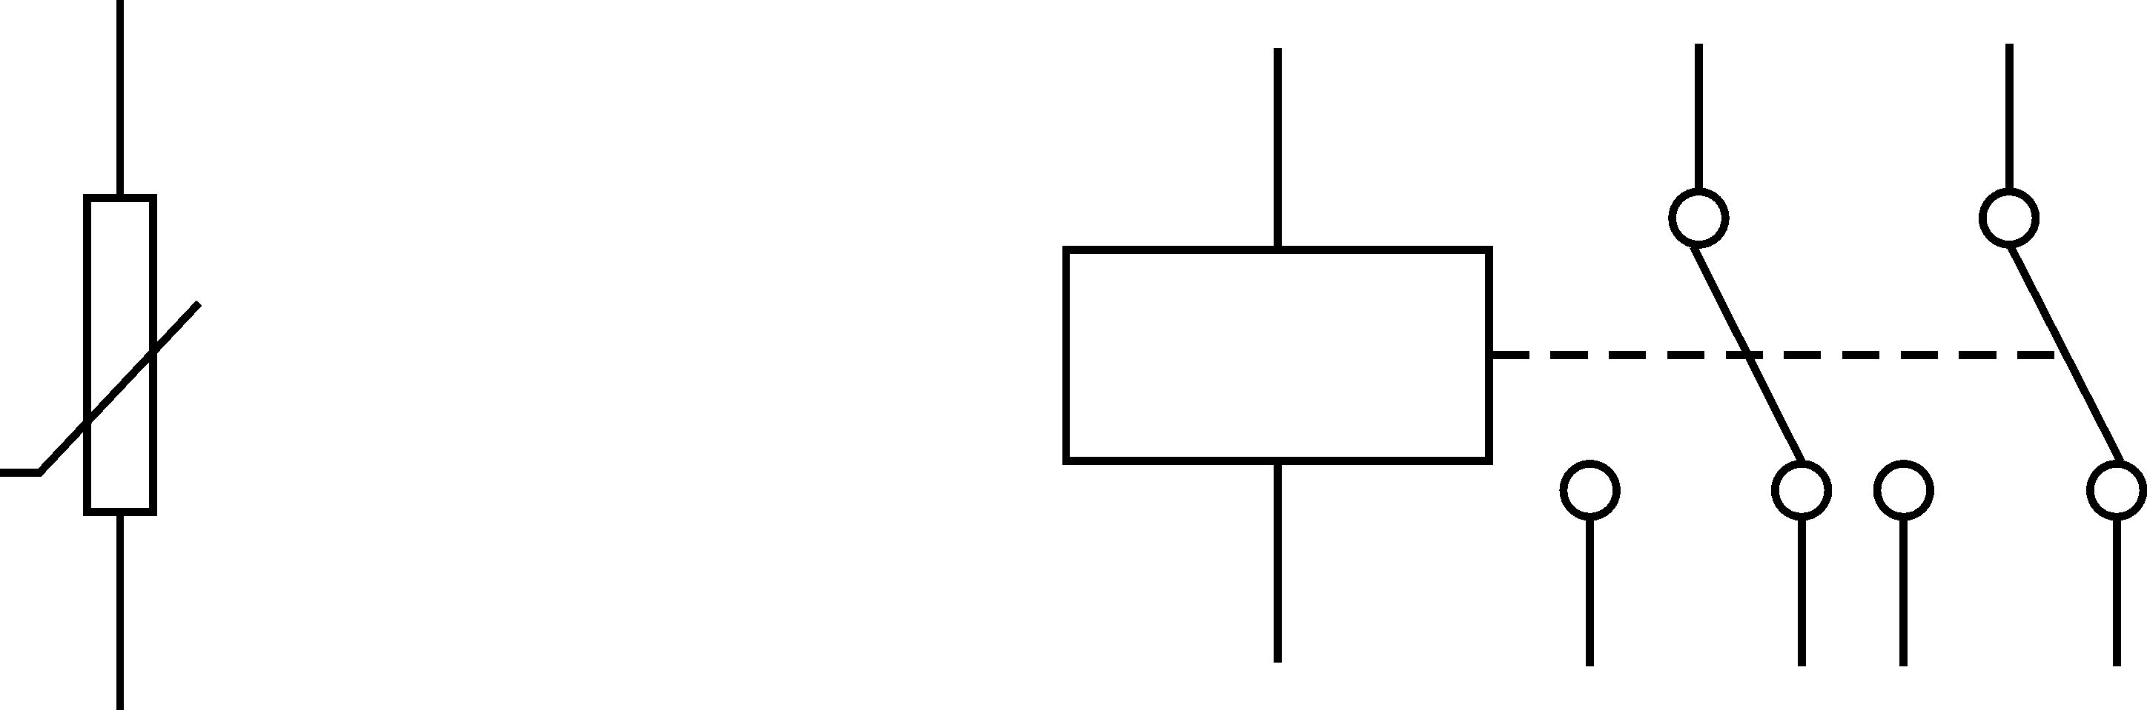
（a）热敏电阻符号 （b）继电器元件符号
附图6 元件符号的绘制
3．绘制原理图，如附图11所示。（3分）
要求：在原理图下方注明自己的工位号。
附图11 电路原理图
电路元件属性见附表1和附表2。
4．在自己建的元件封装库文件中，绘制以下元件封装。（2分）
（1）LED元件封装（如附图7所示）
要求：
焊盘之间距离：5.08mm
焊盘直径：1.524mm
焊盘孔径：0.8128mm
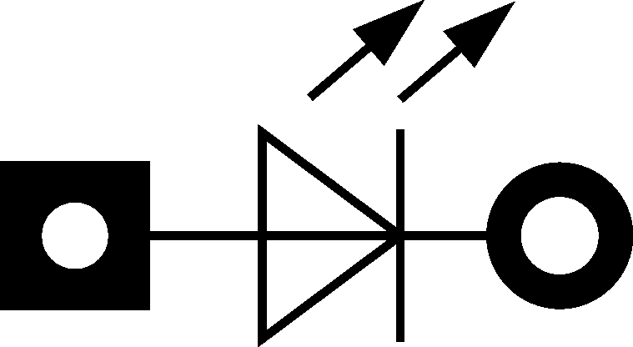
附图7 LED元件封装
注：① 只有将该元件用于PCB图中此项才有成绩。
② 如不绘制该元件封装，可用SIP2代替，则此项无成绩。（DXP用户可用BAT-2代替）
（2）继电器元件封装（如附图8所示）
要求：
焊盘之间距离：
X方向：依次为7.62mm、5.08mm、5.08mm
Y方向：7.62mm
焊盘直径：2.032mm
焊盘孔径：1.016mm
附图8 继电器元件封装
注：① 只有将该元件用于PCB图中此项才有成绩。
② 如不绘制该元件封装，可用DIP8代替，则此项无成绩。（DXP用户可用DIP-8代替）
附：元件符号与元件封装的引脚对应
（1）三极管元件引脚对应要求如附图9所示。
（2）继电器元件引脚对应要求如附图10所示。
（a）99 SE用户 （b）DXP用户
附图9 三极管元件引脚对应
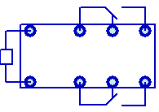
附图10 继电器元件引脚对应
5．绘制双面电路板图（8分）
要求：
（1）在机械层绘制电路板的物理边界，尺寸为不大于：109.22mm×78.74mm。
（2）信号线宽0.254mm，电源线宽0.762mm，接地线宽1.016mm。
（3）在电路板边界外侧注明自己的工位号。
附表1 电路图元件属性列表（99 SE用户）
元件名  （Lib Ref） | 元件标号  （Designator） | 元件标注  （Part Type） | 元件封装  （Footprint） | 备注
RES2 | R1～R7 |  | AXIAL0.4
RES2 | R8 | 51/10W | AXIAL1.0
POT2 | W1 | 10k | VR4
自制 | RT |  | AXIAL0.4
NPN | Q1 | 9014 | TO-92A
PNP | Q2 | 9012 | TO-92A
DIODE | D1 | 1N400x | DIODE0.4
自制 | KJ1 |  | 自制
LED | LED1、2 |  | 自制
CAP | C13、C5、C8 |  | RAD0.2
ELECTRO1 | C6、C7 |  | RB.2/.4
VOLTREG | U1 | 7805 | TO-220
原理图元件库：Miscellaneous Devices.ddb
元件封装库：Advpcb.ddb
附表2 电路图元件属性列表（DXP 用户）
元件名  （Lib Ref） | 元件标号  （Designator） | 元件标注  （Part Type） | 元件封装  （Footprint） | 元件库
RES2 | R1～R7 |  | AXIAL-0.4 | Miscellaneous Devices.IntLib
RES2 | R8 | 51/10W | AXIAL-1.0
RPot2 | W1 | 10k | VR4
自制 | RT |  | AXIAL-0.4
NPN | Q1 | 9014 | BCY-W3
（续表）
元件名  （Lib Ref） | 元件标号  （Designator） | 元件标注  （Part Type） | 元件封装  （Footprint） | 元件库
PNP | Q2 | 9012 | BCY-W3
DIODE | D1 | 1N400x | DIODE-0.4
自制 | KJ1 |  | 自制
LED1 | LED1、2 |  | 自制
CAP | C13、C5、C8 |  | RAD-0.3
Cap Pol1 | C6、C7 |  | RB7.6-15
Volt Reg | U1 | 7805 | SFM-F3/Y2.3

六、参赛要求和规定
选手有下列情形，需从参赛成绩中扣分：
①违反比赛规定，提前进行操作的，由现场评委负责记录，扣5～10分。
②选手应在规定时间内完成比赛内容。在赛程中，均有评委记录每位参赛选手违规操作，依据情节扣5～10分。
③现场操作过失未造成严重后果的，由现场评委负责记录，扣10分。
④发生严重违规操作或作弊，经确认后，由主评委宣布终止该选手的比赛，以0分计算。

